[Sveicam 53. Starptautiskā bērnu mākslas konkursa “LIDICE 2025” Latvijas atlases kārtas Tukuma novada laureātus!](https://www.intereses.lv/sveicam-53-starptautiska-bernu-makslas-konkursa-latvijas-atlases-kartas-laureatus/)

2025. gada konkursam “Lidice”, kura tēma ir “Spēle”, darbus iesūtīja skolēni no 33 Latvijas pilsētām un novadiem. Kopskaitā iesniegti 1098 darbi. Latvijas kārtas laureātu digitālajai izstādei tika izvirzīti 168 darbi, kuri pārstāvēs Latviju konkursā Lidicē (Čehijas Republikā). Bērni darbus veidojuši gan vizuālās mākslas tehnikās (zīmējumos, grafikā, gleznojumos), radošo industriju jomā (foto, datorgrafikā, 3D, animācijā), gan dizaina un tehnoloģiju jomas darbos (keramikā, stiklā, papīra plastikā, tekstilā u.c).

Konkursa darbus Latvijas kārtā vērtēja Valsts izglītības attīstības aģentūras izveidota žūrija: komisijas priekšsēdētāja – Starptautiskā konkursa “Lidice – 2025” (Čehijas Republikā) žūrijas komisijas locekle, Rīgas bērnu un jauniešu centra „Daugmale” Stikla mākslas darbnīcas „Mozaīka” pedagogs Ilze Rimicāne, Rīgas Juglas vidusskolas keramikas studijas “DOMIŅA” vadītāja, keramiķe Sandra Ulmane un grafikas dizainers, MIKC NMV Jaņa Rozentāla mākslas skolas direktora vietnieks Edgars Groševs.

Šogad Atzinības raksta dizainam tika izvēlēts Daugavpils Valstpilsētas vidusskolas Viktorijas Šapovales darbs “Spēlējam kopā”. Savukārt Čehijas Republikas vēstniecība Rīgā izvērtēja Latvijas kārtas darbus un simpātiju balvu piešķīra Tukuma Mākslas skolas audzēknei Diānai Liepiņai par darbu “Neparastais labirints”.

Tukuma novada dalībniekiem šogad īpaši paveicies, jo izvirzīto laureātu dalībnieku skaits, salīdzinot ar iepriekšējo gadu, ievērojami audzis. Manuprāt, tas liecina par mūsu skolēnu radošumu, izaugsmi un skolotāju profesionalitāti pedagoģiskajā darbībā.

Laureātu apbalvošanas pasākums norisinājās 2025.gada 12.februārī Rīgas Apkaimju iedzīvotāju centrā Daugavpils ielā 31.

Tabulā Tukuma novada laureāti, Latvijas kārtas konkursā un izvirzītie konkursa 3. kārtai Čehijā.

|  |  |  |  |  |
| --- | --- | --- | --- | --- |
| **Iestādes nosaukums** | **Darba autora vārds, uzvārds** | **Vecums** | **Darba nosaukums** | **Pedagoga vārds, uzvārds** |
| Tukuma Mākslas skola | Keita Kijana | 12 | Zaķa lidojums | Velga Melne |
| Tukuma Mākslas skola | Renāte Mauriņa | 12 | Pilots Tims gatavs lidojumam | Velga Melne |
| Tukuma Mākslas skola | Marta Ansone | 11 | Uzvarētāja kronis | Velga Melne |
| Irlavas pamatskola | Melisa Ērenfrīda | 11 | Skumjā realitāte | Sanita Breide |
| Tukuma Mākslas skola | Emīlija Rieksta | 10 | Svilpaunieks | Velga Melne |
| Tukuma Mākslas skola | Kristiāna Doveiko | 10 | Svilpaunieks | Velga Melne |
| Engures Mūzikas un mākslas skola | Džūlija Tomale | 12 | Rotaļāšanās ar augos krāsotām dzijām | Agita Pumpure |
| Engures Mūzikas un mākslas skola | Agate Urstiņa | 10 | Dabas rotaļas taureņa spārnos | Agita Pumpure |
| Irlavas pamatskola | Marta Ozolniece | 8 | Mums vienmēr jautri | Kaspars Reihmanis |
| Irlavas pamatskola | Gabriela Sviklāne | 9 | Mans draudziņš | Kaspars Reihmanis |
| Engures Mūzikas un mākslas skola | Lote Tomale | 10 | Skolas starpbrīdī pie upītes | Agita Pumpure |
| Pūres pamatskola | Justīne Papendika | 15 | Atkarība | Andris Millers |
| Pūres pamatskola | Krista Pinne | 14 | Kurš kuru? | Andris Millers |
| Tukuma Raiņa Valsts ģimnāzija | Patrīcija Zariņa | 13 | Uzspēlēsim desās? | Una Bērziņa |
| Tukuma Raiņa Valsts ģimnāzija | Roberts Baraks | 7 | Meža šahs | Una Bērziņa |
| Tukuma Raiņa Valsts ģimnāzija | Adriana Butjanova | 7 | Meža šahs | Una Bērziņa |
| Tukuma Raiņa Valsts ģimnāzija | [Alekss Brakovskis](https://my.e-klase.lv/sys/student_simple/frmStudent2.aspx?pf_id=3128143&sc_id=4903114&cls_id=321254&back=%2Fstatic%2Fstaff%2F%23%2Fjournal%2Flessons%3FshowAllJournals%3Dtrue%26classId%3D321254%26disciplineId%3D76%26groupIndex%3D1%26joinedGroupId%3D0)  Krišjānis Zviedris | 10  9 | Aklās vistiņas | Una Bērziņa |
| Tukuma Raiņa Valsts ģimnāzija | Samanta Keita Lokmane | 13 | Šokodomino | Una Bērziņa |
| Tukuma Raiņa Valsts ģimnāzija | Rūta Strautiņa | 10 | Ciemos pie draudzenes | Jolanta Balode |
| Tukuma Mākslas skola | Diāna Liepiņa | 14 | Neparastais labirints | Sigita Šternberga |
| Kandavas Mākslas un mūzikas skola | Kristiāna Zuzāne | 12 | Dzīvība | Ilze Baumane |

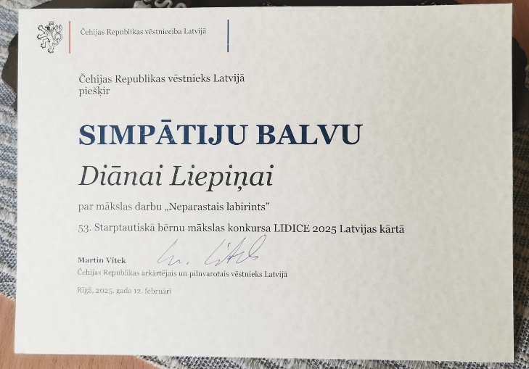

/attēlā Čehijas Republikas vēstniecības Latvijā Diploms Diānai Liepiņai/

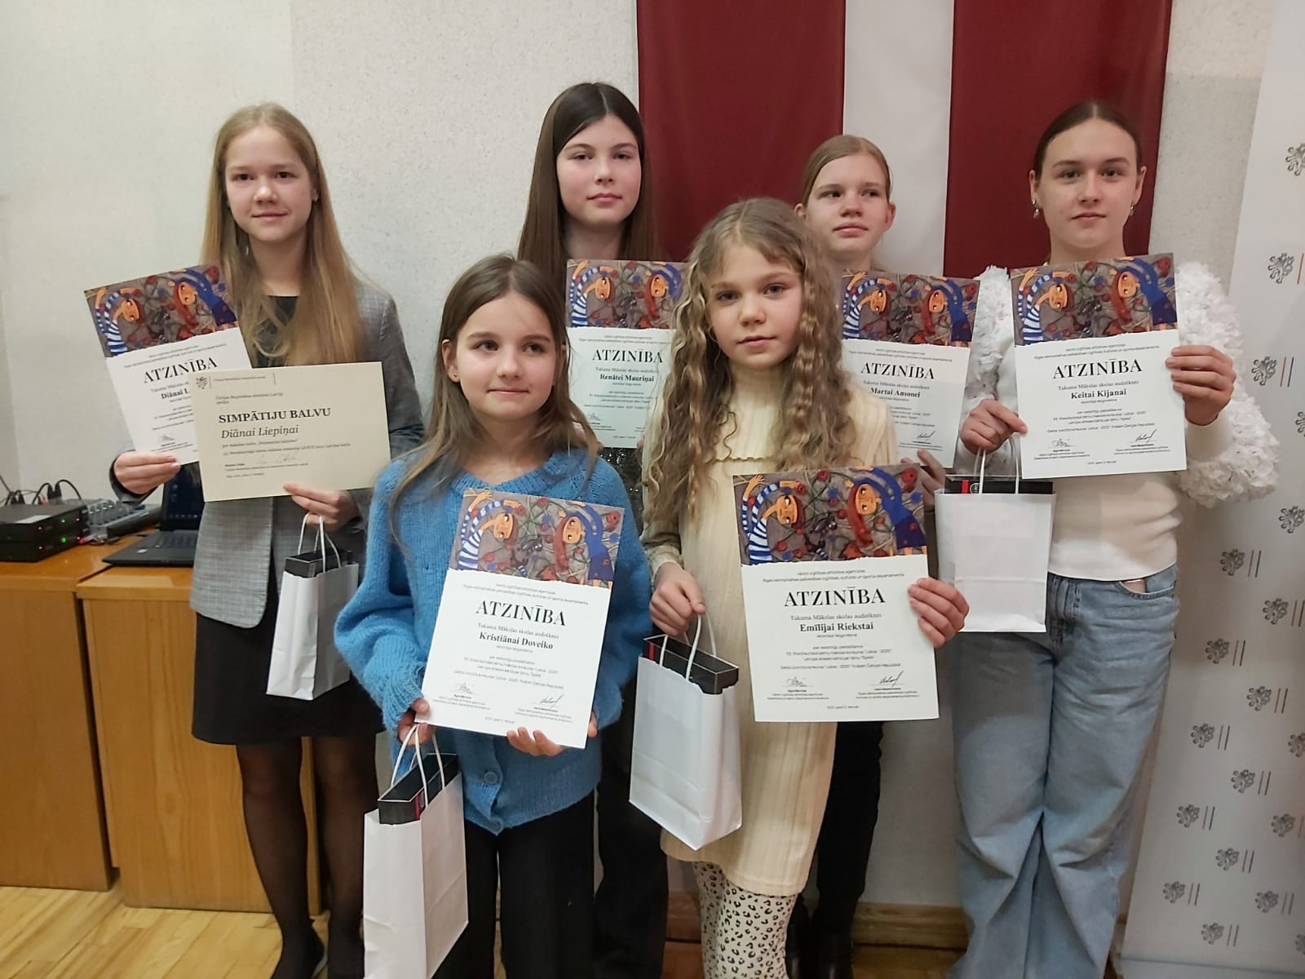

/attēlā Tukuma Mākslas skolas laureāti/

Laureātu darbu katalogs pieejams Rīgas interešu izglītības metodiskā centra interneta vietnē [www.intereses.lv](http://www.intereses.lv) .

**Veiksmi konkursa Čehijas kārtā!**

Tukuma novada Izglītības pārvaldes

izglītības darba vecākā speciāliste Angelika Dembovska